Consulta lo que sea – Accesibilidad Digital y Tecnología de Asistencia
13 de noviembre de 2025

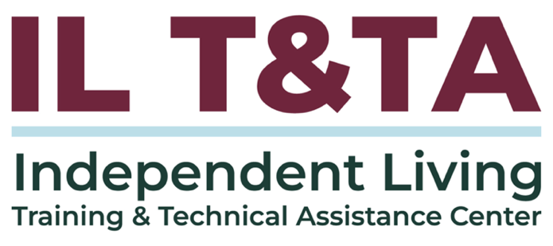

Antes de comenzar
Los intérpretes de Lengua de Señas Americana (ASL) y español están disponibles e identificados.
Acceda a los subtítulos haciendo clic en el botón “CC” ubicado en la parte inferior de la ventana de Zoom.
Para hacer preguntas, utilice las funciones de “levantar la mano” o el “chat” de Zoom.
Antes de hablar, recuerde mencionar su nombre y organización a la que pertenece.
Envíe un mensaje a nuestro equipo de IL T&TA a través del Chat si tiene dificultades con la llamada de hoy.
Complete la encuesta al final de la capacitación.
Centro IL T&TA – Quiénes Somos
El Centro IL T&TA, operado por el Instituto Rural para Comunidades Inclusivas (RIIC) de la Universidad de Montana, está financiado por la Oficina de Programas para la Vida Independiente, Administración de Discapacidades, Administración para la Vida Comunitaria (ACL) para dar información experta, apoyo y capacitación adaptados para los Centros para la Vida Independiente (CIL), Consejos para la Vida Independiente a Nivel Estatal (SILC) y Entidades Estatales Designadas (DSE) en todo el país.
- Nos lideran personas con discapacidad
- Tenemos una estructura de asociación basada en alianzas entre pares
- Priorizamos enfoques basados en la comunidad
- Somos accesibles e inclusivos
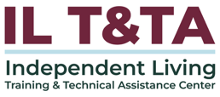
Qué esperar del Centro IL T&TA
El Centro IL T&TA colabora con el Consejo Nacional sobre Vida Independiente (NCIL), la Asociación de Programas para la Vida Independiente Rural (APRIL), la Asociación Nacional de Consejos para la Vida Independiente a Nivel Estatal (NASILC), y una red de consultores expertos en diversas materias para ofrecer:
- Consultoría individual entre pares
- Reuniones virtuales dinámicas en grupos pequeños
- Seminarios Web informativos
- Videos útiles
- Infografías llamativas
- Módulos de capacitación interactivos
- Hojas informativas reveladoras
- Kits de herramientas completos
- Guías prácticas

Presentadores del Centro de Entrenamiento y Asistencia Técnica en Vida Independiente (IL T&TA)
Sandra Breitengross Bitter
Directora

Tyler Morris
Director de Capacitación

Paula McElwee
Directora de Asistencia Técnica

Sarah Messengale
Consultora de Asistencia Técnica

Consulta lo que sea
¡Comencemos el debate!
- Utilice las funciones de “chat” y de “levantar la mano” para hacer preguntas.
- Antes de hablar, recuerde mencionar su nombre y organización a la que pertenece.

Evaluación
Gracias por participar en la actividad de Aprender y Compartir del día de hoy.
Sus comentarios son importantes y nos ayudan a planificar futuras capacitaciones.
Por favor, utilice el enlace en el chat para compartir sus comentarios.
Enlace de evaluación:
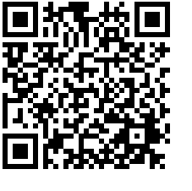

¡Cómo contactarnos!

Sitio Web: https://tinyurl.com/ILTTACenter
Solicite capacitación o asistencia técnica (ayuda experta para su organización): complete un formulario en nuestro sitio web para hacernos saber cómo podemos ayudarlo.
Llame al: 406-243-5300 y alguien se comunicará con usted lo antes posible.
Inscríbase a eventos y para recibir anuncios:
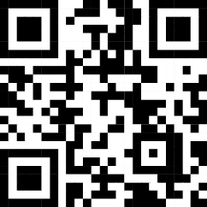
Visite nuestro sitio web para inscribirse a las actualizaciones sobre capacitaciones en vivo, asistencia técnica grupal, nuevas publicaciones y otros eventos en el Centro.

Acerca del Centro IL T&TA

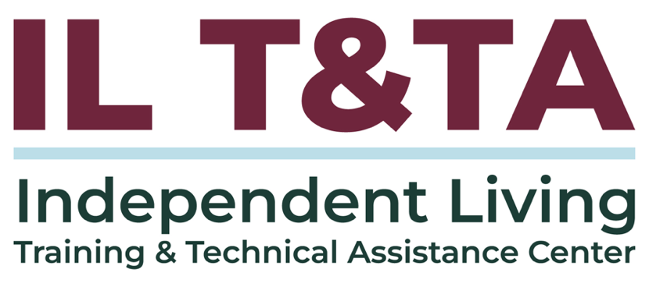
Este proyecto se realiza mediante un contrato con la Administración de Discapacidades, Administración para la Vida Comunitaria, Departamento de Salud y Servicios Humanos.

